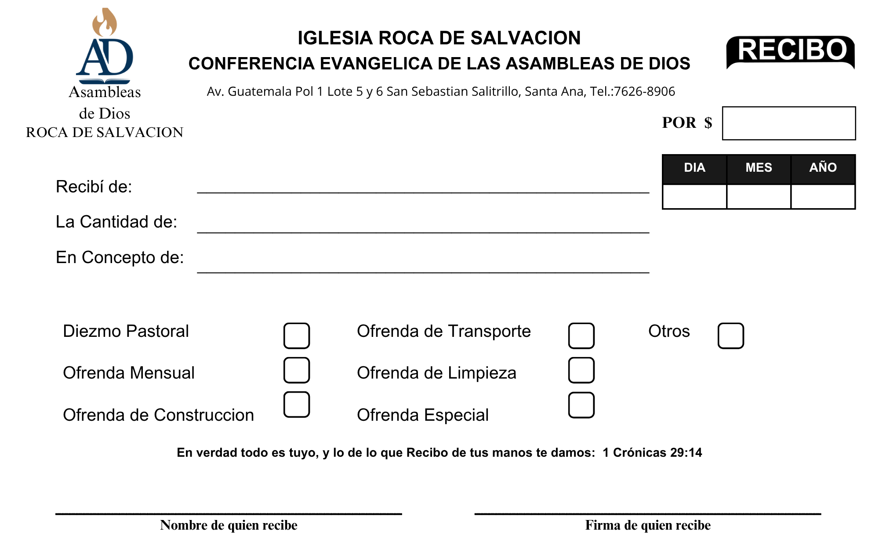

@Concepto
@CantidadNumero
@Dia
@Mes
@Year
X
N.º @NUM
N.º @NUM
@CantidadNumero
@Dia
@Mes
@Year
@NombreIglesia
@Concepto
X
@Beneficiario
@Beneficiario
@NombreIglesia
@LetrasCantidad
@LetrasCantidad

